武汉大学国家网络安全学院教学实验报告
课程名称 | 操作系统设计与实践 | 实验日期 | 2025.11.19
实验名称 | I/O子系统 | 实验周次 | 第11周
姓名 | 学号 | 专业 | 班级
林水利 |  | 网安 | 试验班
 |  | 网安 | 试验班
 |  | 网安 | 试验班
 |  | 网安 | 试验班
- 实验目的及实验内容
（本次实验所涉及并要求掌握的知识；实验内容；必要的原理分析）
一、实验目的
1. 了解键盘输入的基本原理。
2. 了解显示器输出的基本原理。
3. 了解 TTY 终端的概念。
4. 了解 I/O 相关系统调用的实现及其对应功能。
二、实验内容
1. 验证键盘扫描码与键盘中断的过程。
2. 分析显示器的显示操控，以及输出方式。
3. 验证分析 tty 的处理过程，以及如何支持进程对 tty 的读写。
4. 结合 printf 的实现代码，理解 I/O 系统调用的实现机理
三、本次实验要解决的问题
1. 验证键盘输入的处理程序，并回答如下问题：
1. 解释Scancode、MakeCode、BreakCode的区别
2. 解释本实验如何解析扫描码
3. 解释键盘输入缓冲区的作用，以及处理过程
4. 为什么在/c/的kliba.asm，代码7.12中，需要disable_int, enable_int？
2. 解释一下，重新设置显示开始地址的原理。
3. 解释多个tty，能够并发处理输入输出的原理，结合代码给出一个比书上框图更为细致的流程图。
4. 动手做1：请添加一个你自己个性化的TTY，在这个TTY上，你可以根据键盘输入或者移动光标的某种规律，运行一个你的彩蛋程序，而在其他TTY中不会有这个效果。
5. 动手做2：尝试扩展一下printf，让它支持%s，想想目前的printf实现是否有什么安全漏洞？可以怎么解决。
- 实验环境、实验步骤、实验结果
（本次实验所使用的器件、仪器设备等的情况；具体实验步骤；实验结果）

实验环境：
ubuntu 16.04 32bit
bochs-2.7

实验步骤
1. 验证键盘扫描码与键盘中断的过程
原理：
1）键盘扫描码分为Make Code和Break Code，即通码和断码。其表格在书上和PPT都有，此处不再贴。
2）键盘中断的过程为键盘按键->8048控制器解析并发送信号到8042->8048保存这个扫描码并给8259A发中断->进入OS的中断中并处理->keybd_handler取出扫描码清空8042缓冲区。
验证：
使用/c/的代码，验证过程如下：
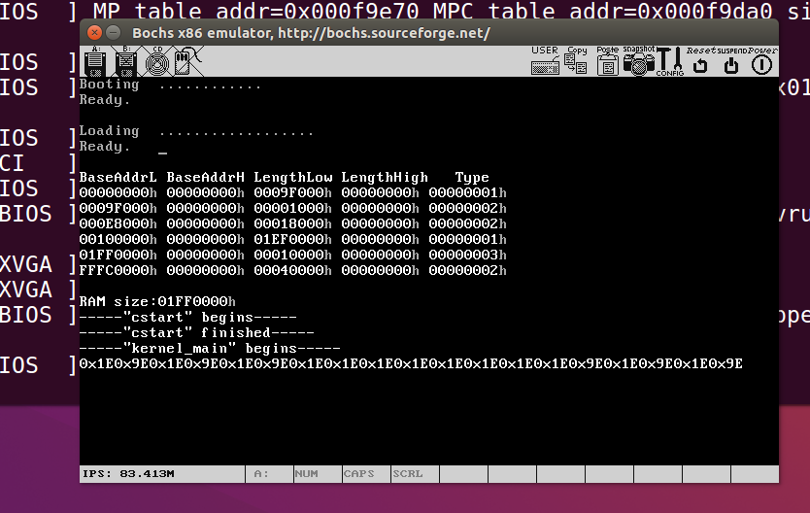
按下a则显示0x1E，松开a则显示0x9E。长按a则一直显示0x1E。

2. 分析显示器的显示操控，以及输出方式。
显示操控
通过操作VGA寄存器（CRT Controller Registers），可以指定当前显示器指向的屏幕的起始位置（按字）。设置光标流程：给0x3D4（CRT Controller Registers Address Register）输出0x0E（Cursor Location High Register），再给0x3D5输出数据即可。Low Reg同理。
输出方式
显示器/视频，目前情况下是由25行、80列的字组成，每个字的高字节是颜色，高4位是背景色，低4位是前景色，颜色由高亮位、RGB位组成，从高到低。低字节是ASCII码。实际上王爽《汇编语言》的实验有相关材料。

3. 验证分析 tty 的处理过程，以及如何支持进程对 tty 的读写。
原理：
1）tty在task中定义，在初始化进程列表的时候将其加入调度的列表。在task_tty中初始化键盘和3个tty，然后进入轮询tty的从键盘读和写入屏幕的过程。
2）通过分析，用户态进程通过调用printf，printf中通过系统调用write，传入buf和len，陷入系统调用中。系统调用外层接口将当前进程和参数传给sys_write，sys_write调用tty_write通过out_char实现对特定tty的写入。可以想象读取（如果存在）的过程可能是陷入系统调用从tty的缓冲区中取出一些内容。
支持其运行的数据结构
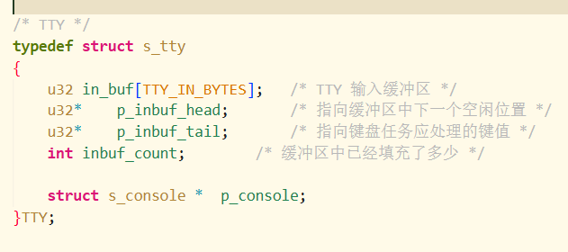
通过tty确定缓冲区的内容。
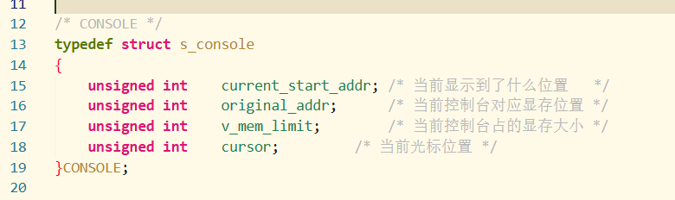
通过console确定当前显示的地址。
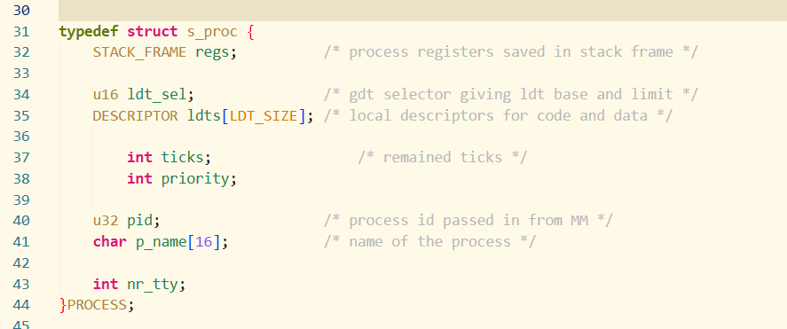
在process中引入一个指向tty的index，帮助进程与tty的交互。具体来说是内核取出当前进程方便tty输出函数取出相应tty。
3）每次tty轮询到自己，做tty_do_read和tty_do_write，从键盘缓冲区中读写。其中tty_do_read判断当前console是否是tty的console，如果不是就不从键盘中读，说明不是这个tty的键盘输入。如果是的话就进行读取，从键盘缓冲区中读取扫描码解析后将其存入缓冲区中。那么do_write就是从缓冲区中取出字符并输出到console了。
验证
预期结果：
1.键盘和显示器被3个tty共享，但是实际上只被当前tty拥有。
2.进程可以对自己所属的tty进行写字符的操作。进程tty编号如图
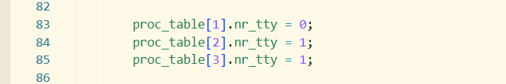
运行结果：
1. A进程输出当前ticks到tty0
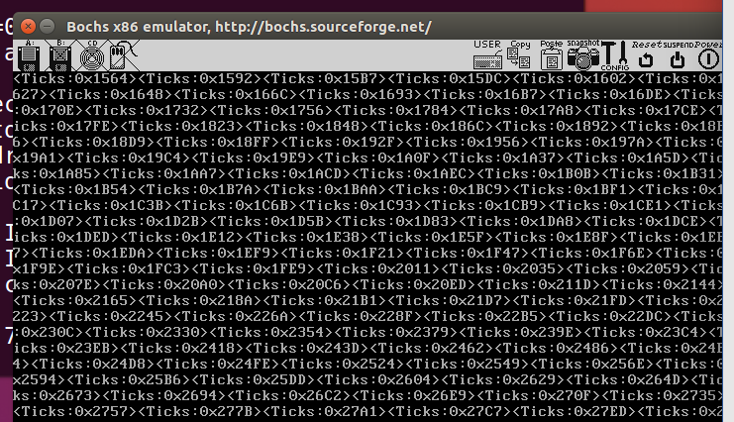
2.BC进程共同使用tty1进行输出
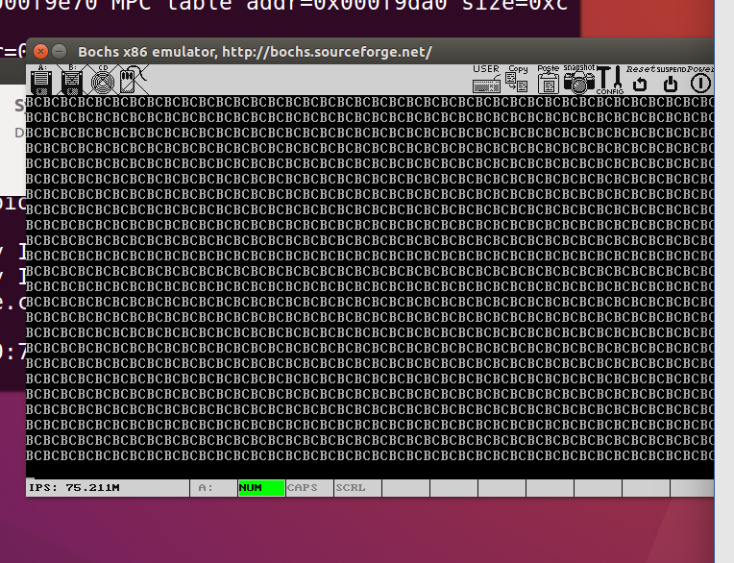
3.tty2可以被用户键盘输入
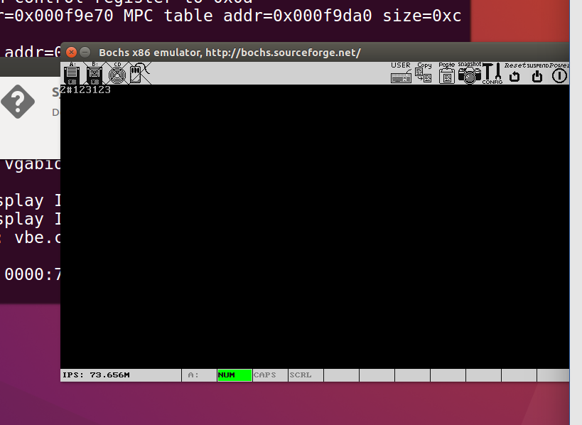
与预期结果一致。

4. 结合 printf 的实现代码，理解 I/O 系统调用的实现机理
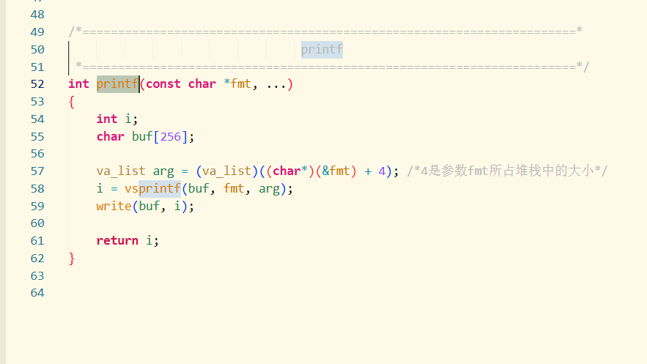
printf通过对&fmt+4的解析，得到可变参数的地址。
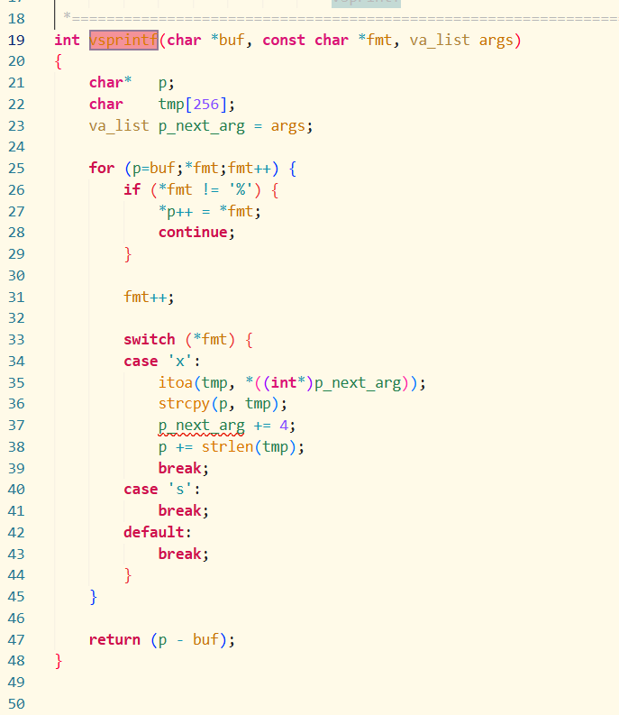
vsprintf解析格式化的字符串，并将格式化参数填入buf中。注意args的va_list是char *，本身是个地址，所以需要解引用。
最后printf调用write系统调用。该调用在用户态传入写buf和写长度，然后在汇编中将参数使用寄存器保存，最后使用int陷入内核，内核将2个寄存器压栈作为sys_call处理函数的参数，并压入p_proc_ready，即当前正在运行的进程。
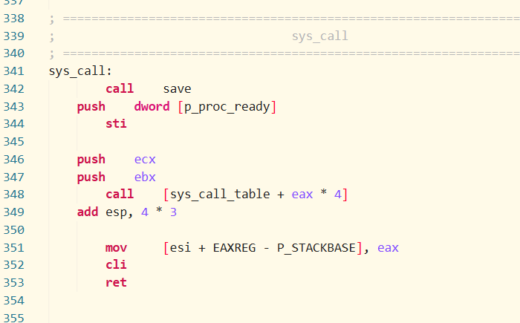
最终通过sys_call_table的eax索引找到sys_write的真正处理函数的地址。
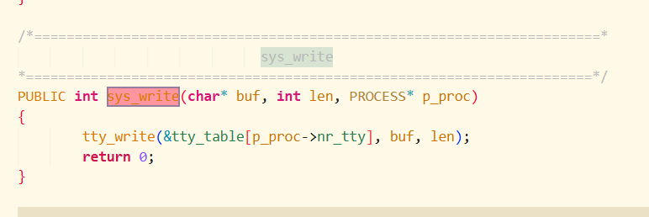
sys_write调用tty_write并将要写到的tty传过去，这样就可以实现进程对tty的输出了。

本次实验要解决的问题
1. 验证键盘输入的处理程序，并回答如下问题：
1）解释Scancode、MakeCode、BreakCode的区别
Scancode是键盘扫描码的统称，其作为键盘发送信号的代码，分为MakeCode和BreakCode。MakeCode代表键盘键按下发送给8042的码，BreakCode代表松开某键的码。每个键的Code都是独立的，这样处理才合理。

2）解释本实验如何解析扫描码
扫描码解析函数主要在keyboard_read中，其被tty_do_read调用，解析后调用tty的in_process。其主要模型是在缓冲区中将每个键的扫描码按一个键整体一次读取，如pausebrk的0xE1,0x1D,0x45,0xE1,0x9D,0xC5。如果不是这些特殊键，则对按住shift等键的情况下建立了一个状态机用于处理组合键。其余则为正常单按键。最终将key或上组合键掩码放入in_process中。in_process继续解析这个key，相比keyboard_read具有对屏幕操控相关的process过程所以放在tty。
代码：
扫描码较长：
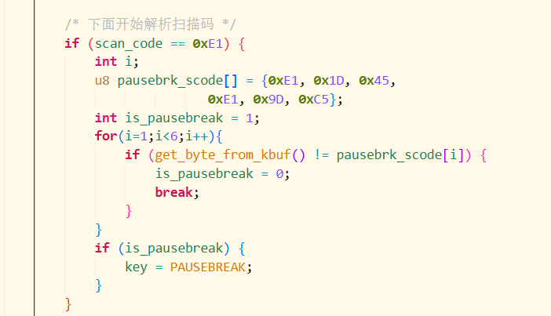
读取前缀后触发不断往后读取直到完整。
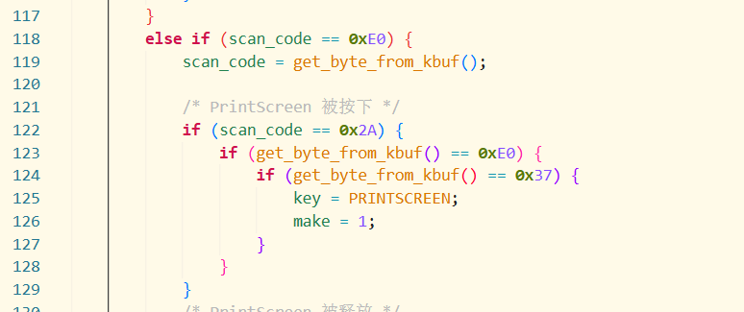
E0前缀类似。当状态机中断的时候会移动到状态1，即0-E0>1的状态，因为E0之后的前缀码都不同。
在这里之后就置位了这两种键的key和make。然后处理正常按键
组合键：对于shift来说，我们先抛开三种键盘灯的状态处理，
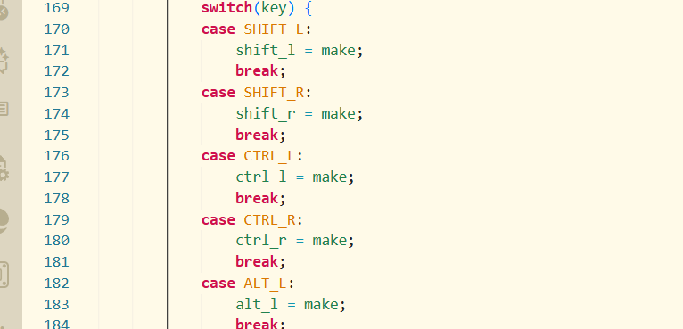
那么这些状态就被赋值为make，而make代表当前键按下还是松开。然后等待到下次keyboard_read再次触发的时候说明要么是按住这种键按下另一个按键作为组合键要么是松开这种键。最后加上caps的状态我们就可以理解其column=1代表取大写char。
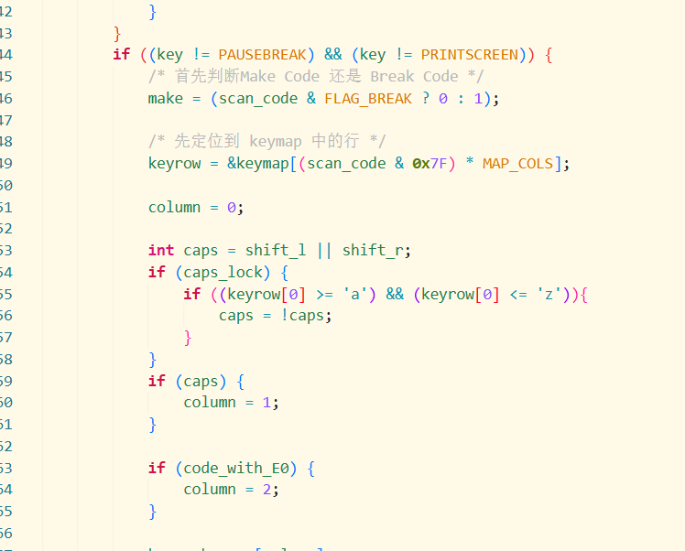
最后就可以输出了。
而小键盘和键盘灯、翻页操作都在in_process中。我们这个函数只是将其标记在key中或翻转键盘灯的状态。in_process将在tty中继续讲解。

3）解释键盘输入缓冲区的作用，以及处理过程
作用：
与8042配合完成组合键、多字节扫描码的处理。因为8042一次只能存储一个字节，而如果不取出则不能继续接受其他的码。而如果取出不用缓冲区则不能识别多字节和组合键。且键盘发的指令与操作系统处理该命令难以同步，可能会遗漏。所以需要缓冲区。
数据结构：
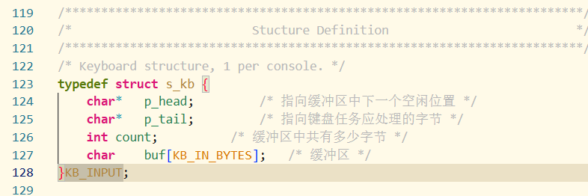
跟书上讲的一样，类似于莫队的move操作。
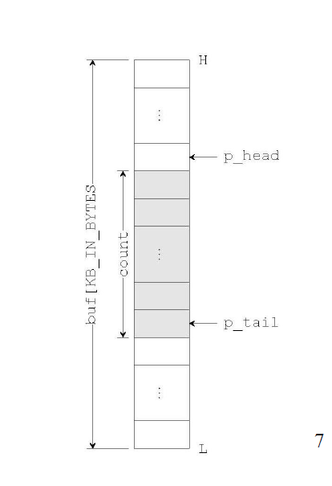
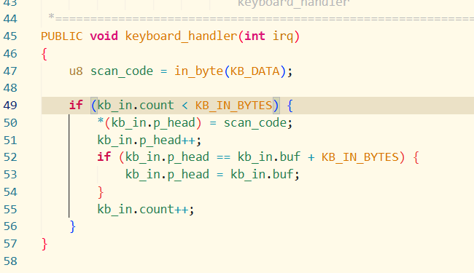
即先赋值后++，和取出的时候先拿走后移动。
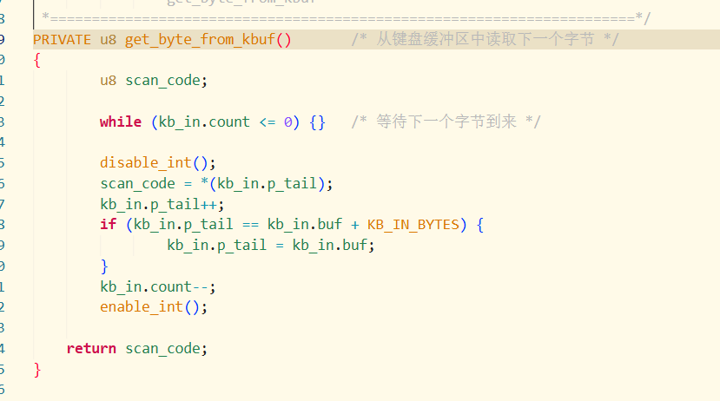
处理过程：
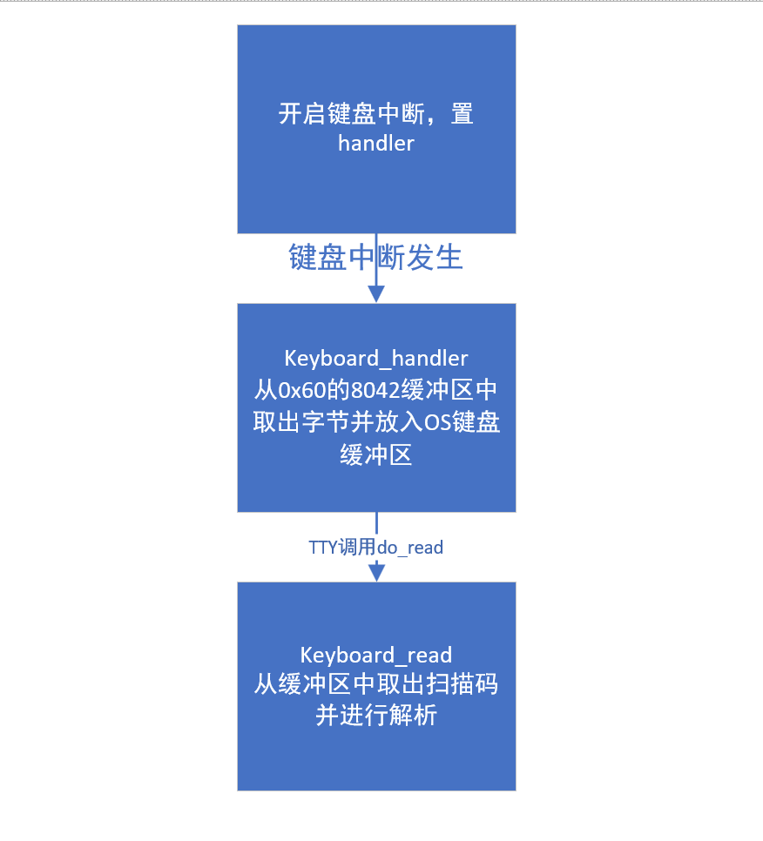

4） 为什么在/c/的kliba.asm，代码7.12中，需要disable_int, enable_int？
位置：
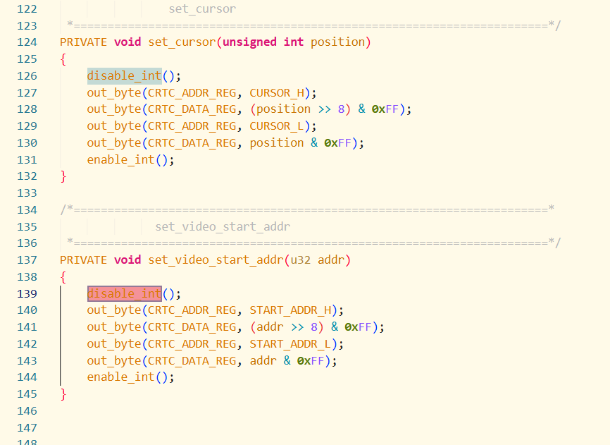
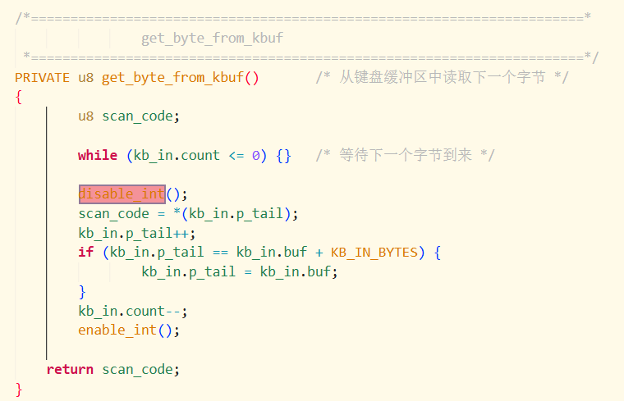
一共三处，分别是处理VGA相关硬件、从缓冲区取出的函数中。首先处理相关硬件的地方，写地址寄存器然后再写数据寄存器是一个比较原子的操作，因此要防止发生中断导致处理过程打断，比如在127行执行完之后发生中断再处理128行可能是没法运行的。那有同学就要疑问了，keyboard_handler里面怎么没关呢？实际上在中断发生的时候，处理函数中已经屏蔽当前中断了，让当前键盘中断的资源得以独立原子执行。
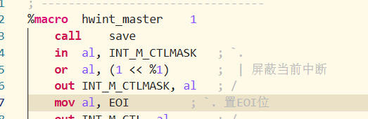
而缓冲区取出字节的地方似乎没有什么十分确切的说法，书上只说了作为一个整体。网上似乎说是共享变量在内核区域和中断区域的竞态条件的问题。同时对同一个数据结构进行更改，其状态将会变成不确定的。实际上目前还没有那么严重所以删掉没有影响但是确实是一个好问题保证共享数据结构操作原子性。

2. 解释一下，重新设置显示开始地址的原理。
数据结构：
每个tty的显示内存地址都由console数据结构定义，其保存当前显示位置的内存地址，起始内存地址，显存大小，当前光标内存地址，我们发现，在设置的过程中，其地址为按内存字索引。
原理：
其设置显示开始地址由VGA系统的相关寄存器处理，我们实验中主要使用的是CRT Controller Registers，设置的流程如图。
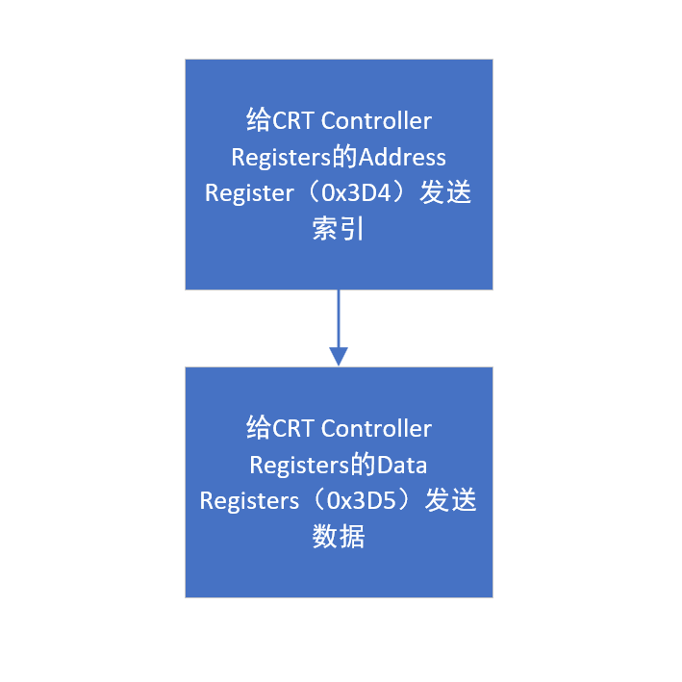
其中，显示开始地址索引为Start Address High Register（0Ch）和Start Address Low Register（0Dh），给他们发送即可。
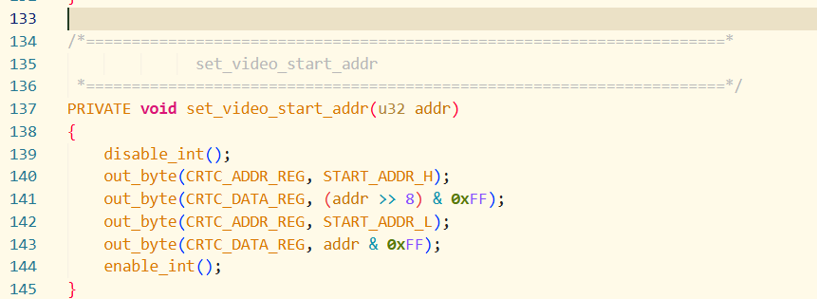
代码如上，注意按字节写。

3. 解释多个tty，能够并发处理输入输出的原理，结合代码给出一个比书上框图更为细致的流程图。
原理：
task_tty作为一个轮询程序，对所有tty进行轮询，每个tty到自己的时候进行从键盘读和写屏幕的操作，tty自身包含一个缓冲区，可以在当前屏幕为ttyx的时候进行读键盘到缓冲区，如果此时恰好被切换到另一个tty则下次轮询到ttyx的时候其仍然可以输出到自己的屏幕中，只是现在不显示。tty跟console一起组成了一个抽象终端。屏幕由当前VGA系统状态确定。并发来源于他们的轮询中的独占机制，比如select_console确定屏幕是由哪个console独占的。
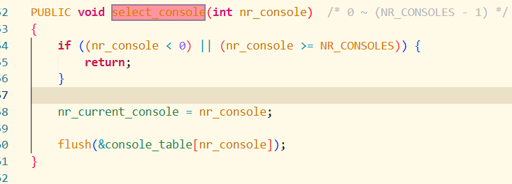
tty_do_read也调用了is_current_console间接确定了键盘读到的东西应该写入哪个tty的缓冲区
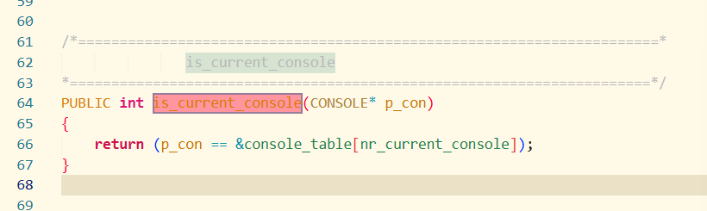
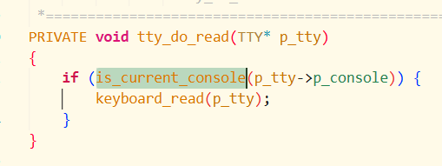
流程图：
1.task_tty在被调度到自己到CPU上运行的时候轮询tty
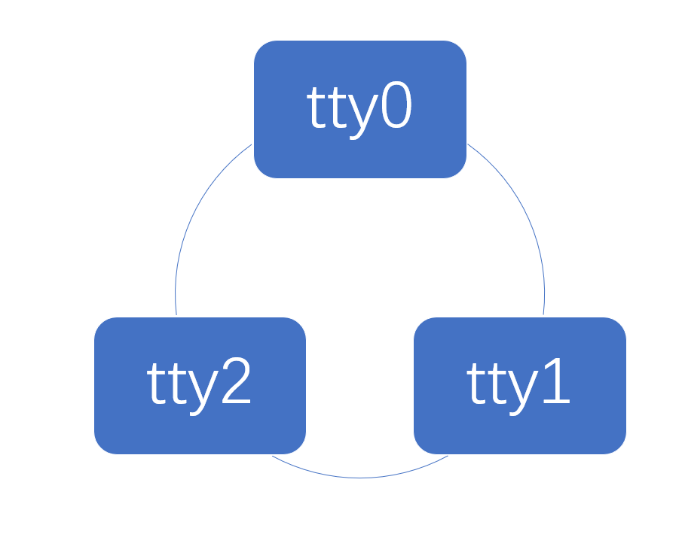
2.每个被轮询到的tty
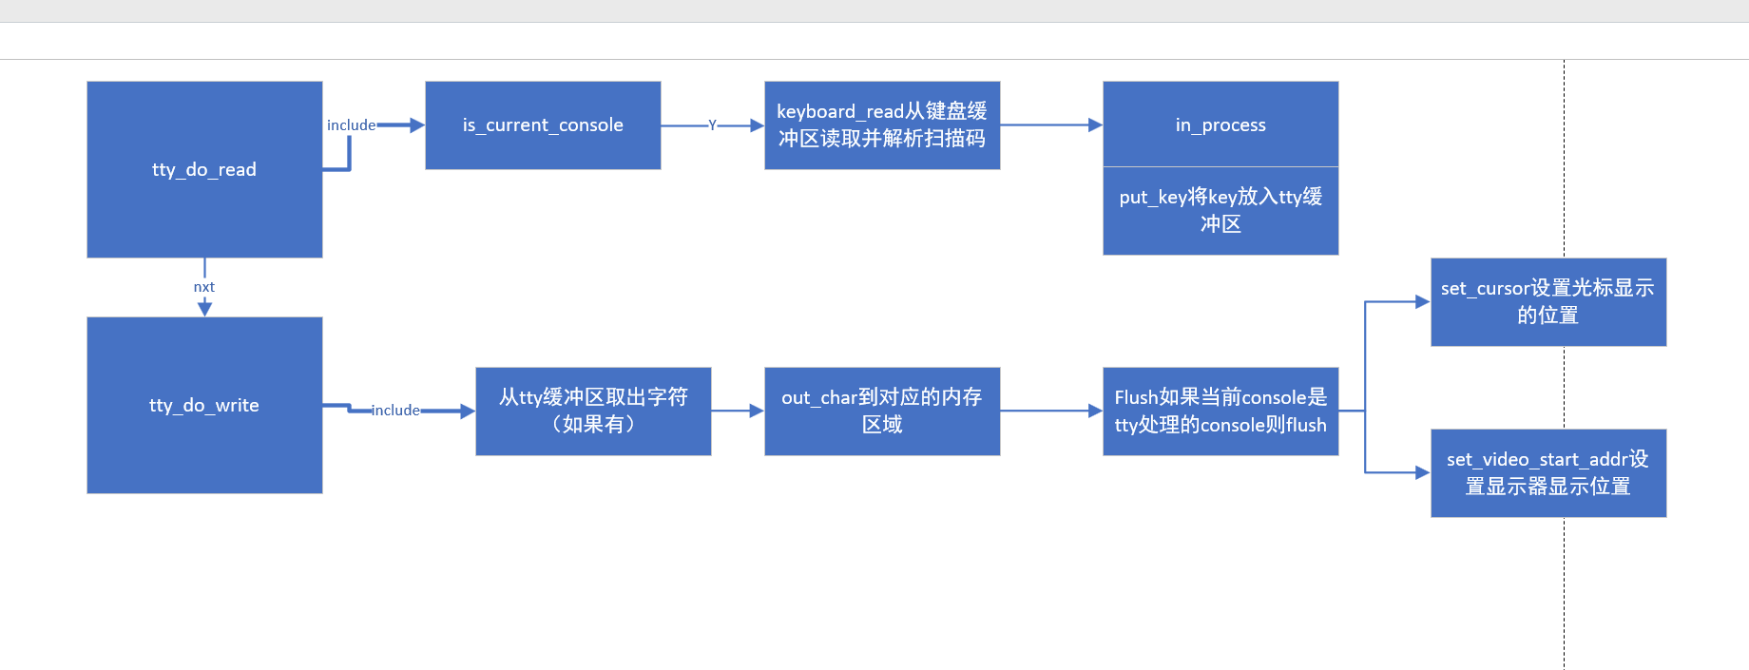
所以如图可以知道，每次只有是当前console的tty，显示器才会被更新，如果不是只更新内存区域。实际上书上的图很形象：
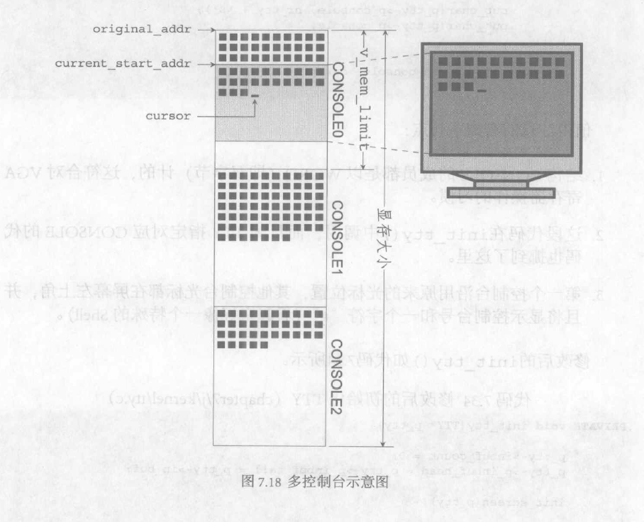
不过都是先更新tty这个数据结构以及对应的内存地址，然后再对屏幕进行flush。

4. 动手做1：请添加一个你自己个性化的TTY，在这个TTY上，你可以根据键盘输入或者移动光标的某种规律，运行一个你的彩蛋程序，而在其他TTY中不会有这个效果。
设计：
tty3 实现反向输入
实现：
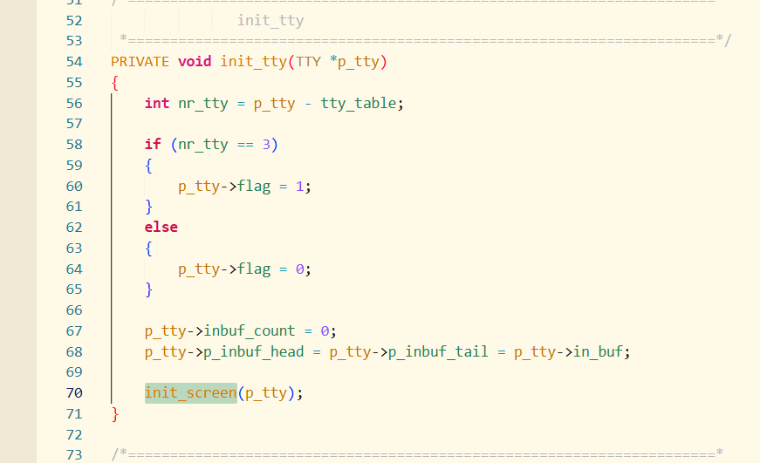
添加flag位（实际上只靠index实现的，懒得删了）
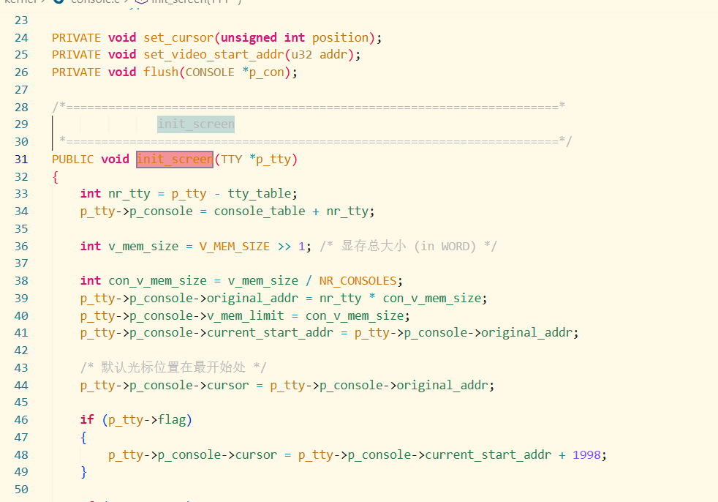
添加46-49行设置cursor。
修改out_char实现逆序输出
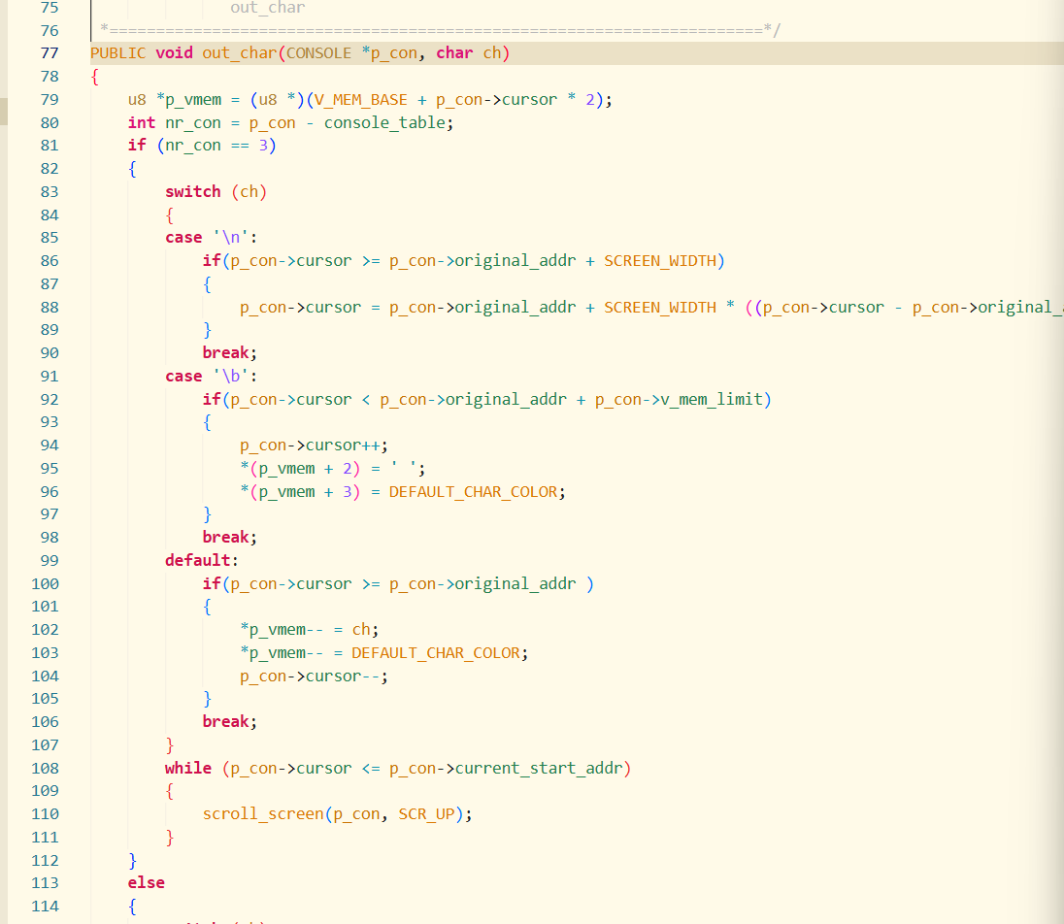
类似于顺序，搞清楚细节就行。所以要改的也只有cursor部分。
演示：
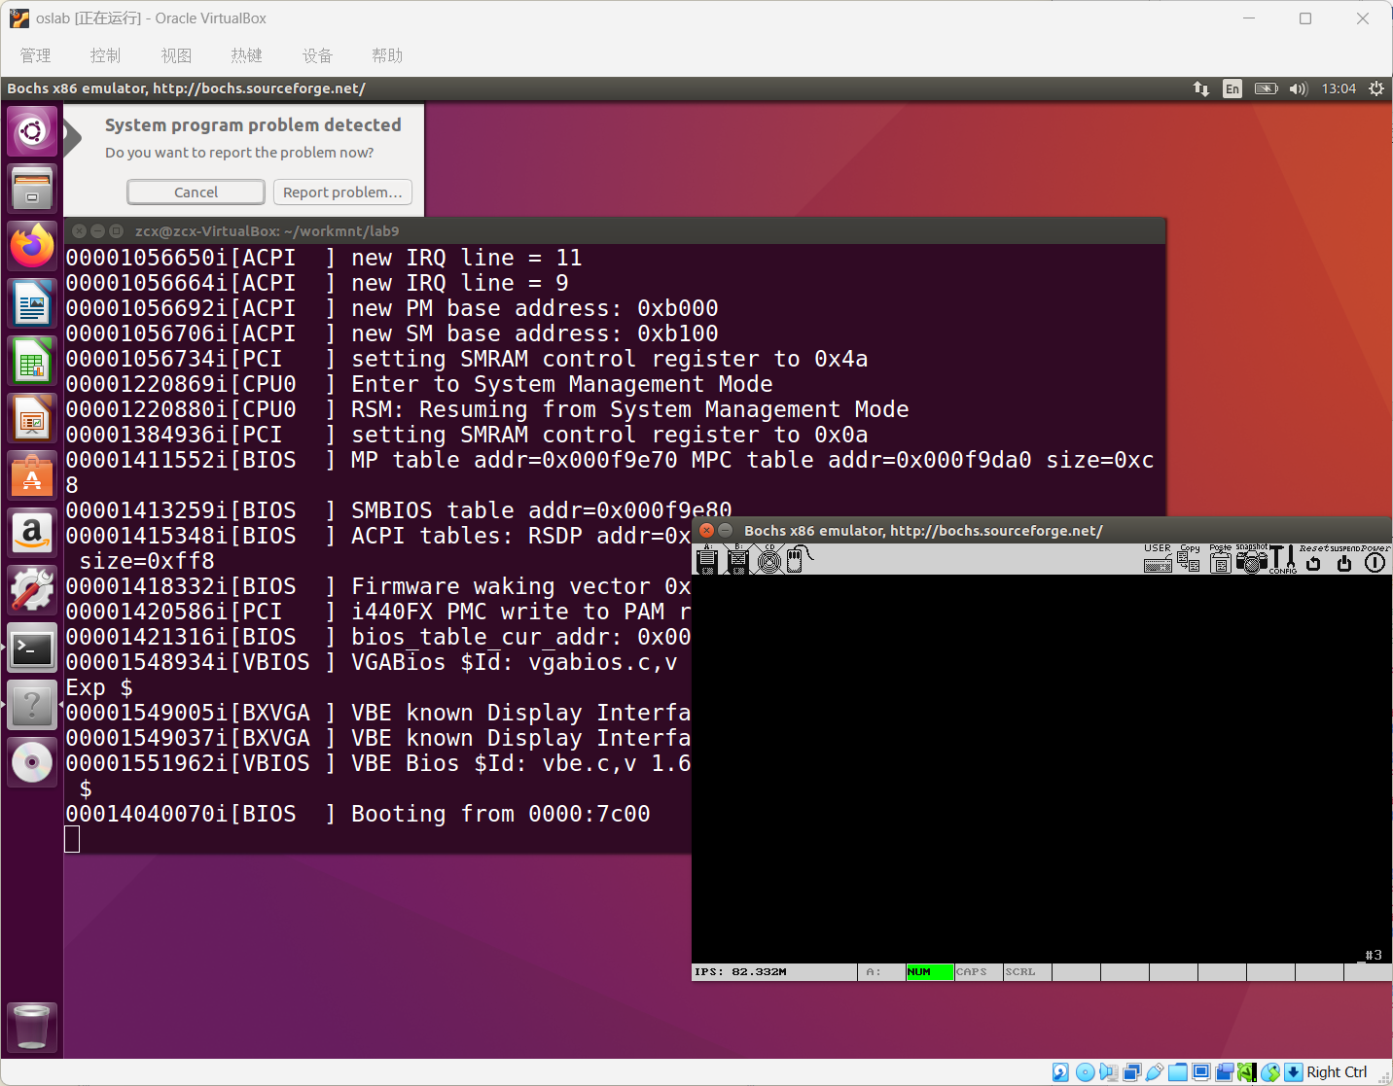
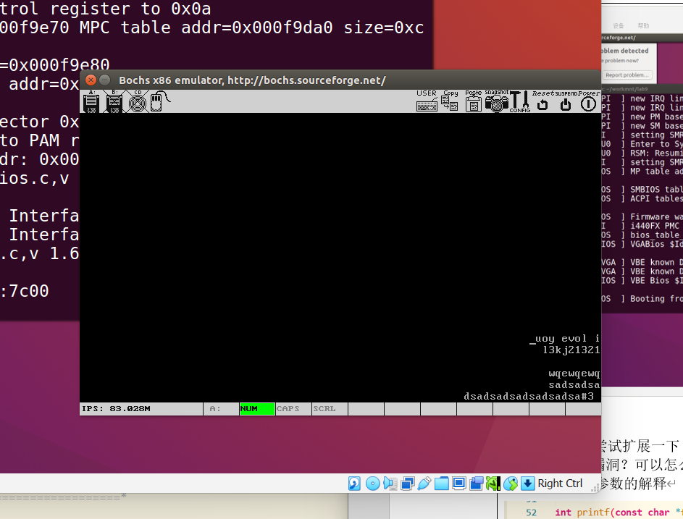
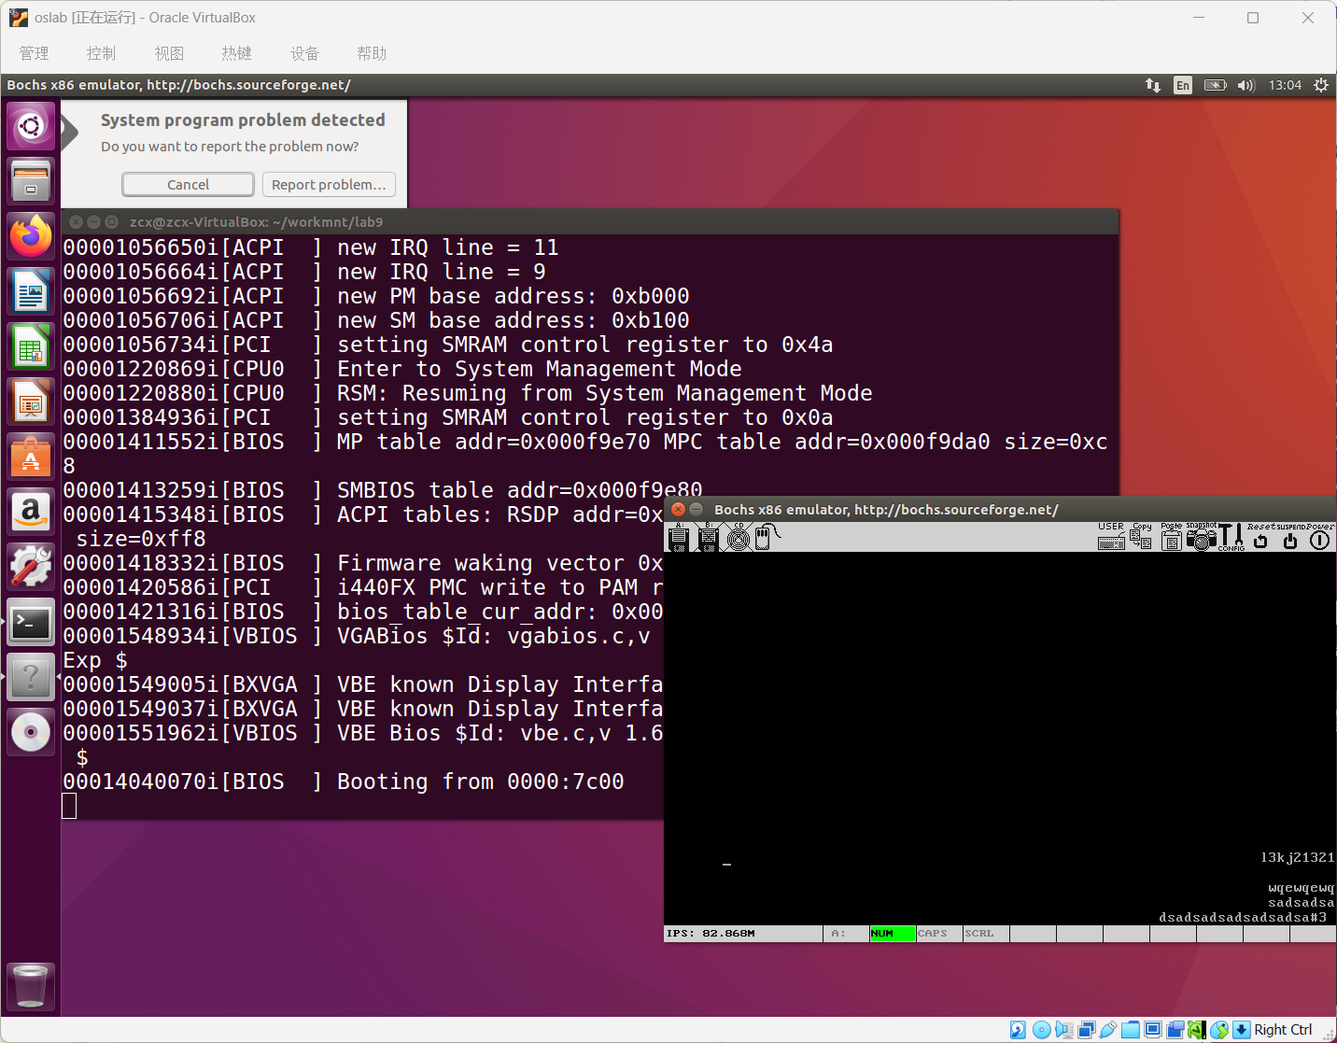
输入正常，换行正常，删除正常
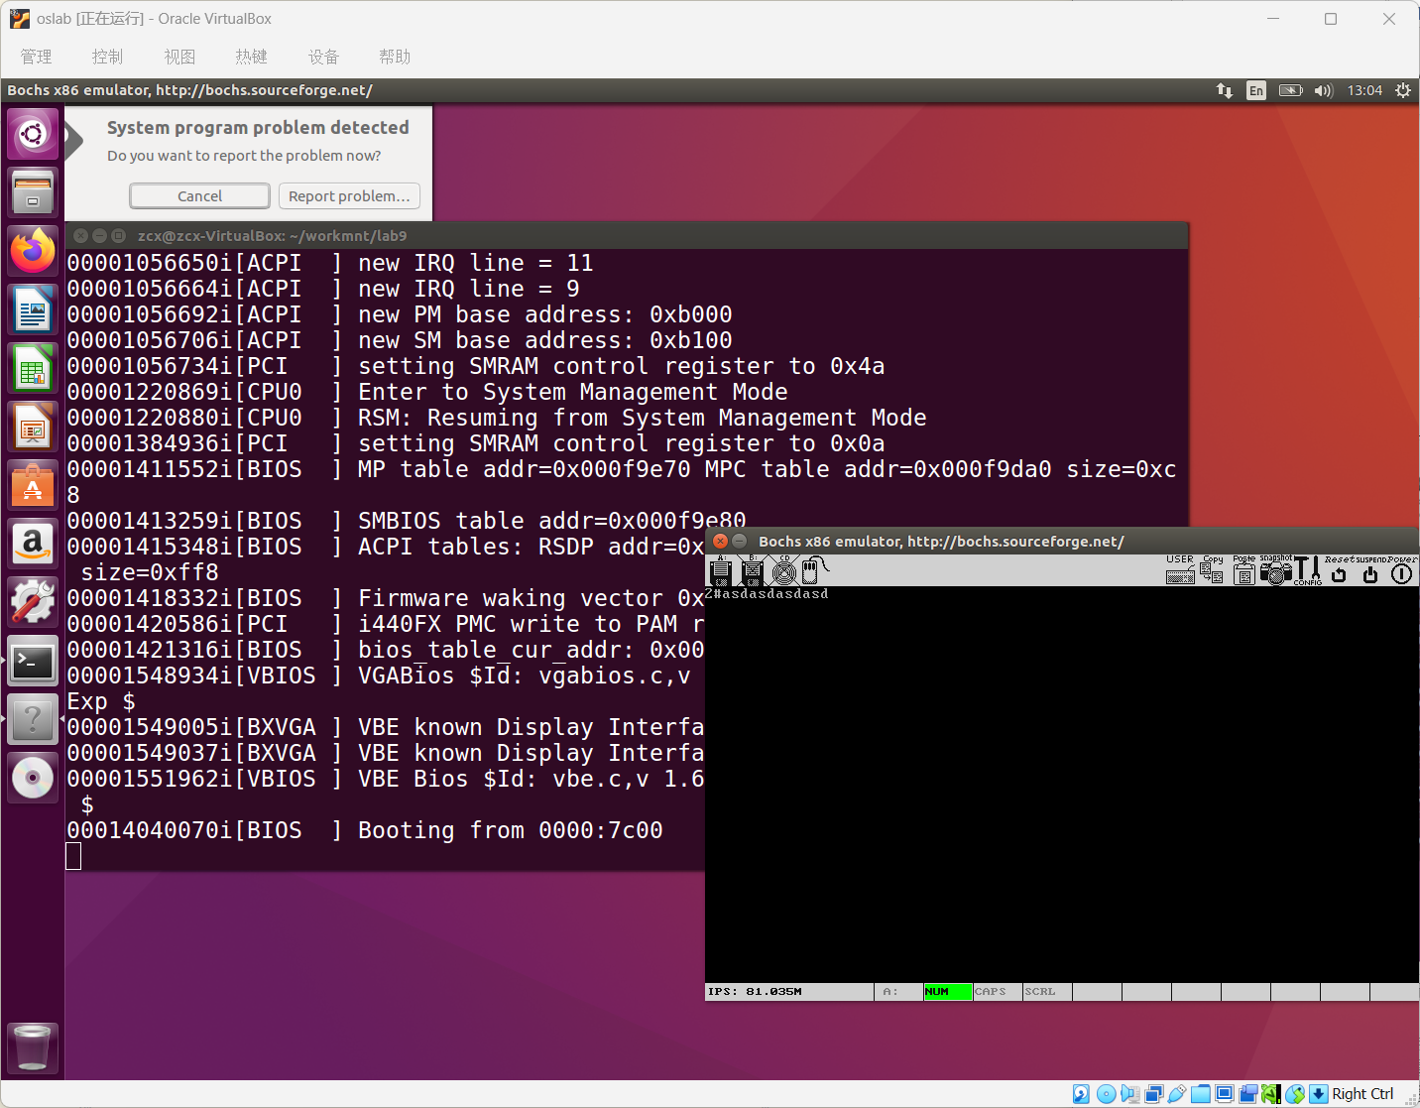
同时其他tty为顺序。
5. 动手做2：尝试扩展一下printf，让它支持%s，想想目前的printf实现是否有什么安全漏洞？可以怎么解决。
printf的可变参数的解释
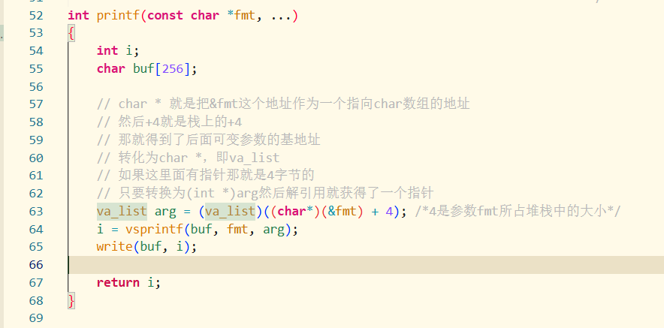
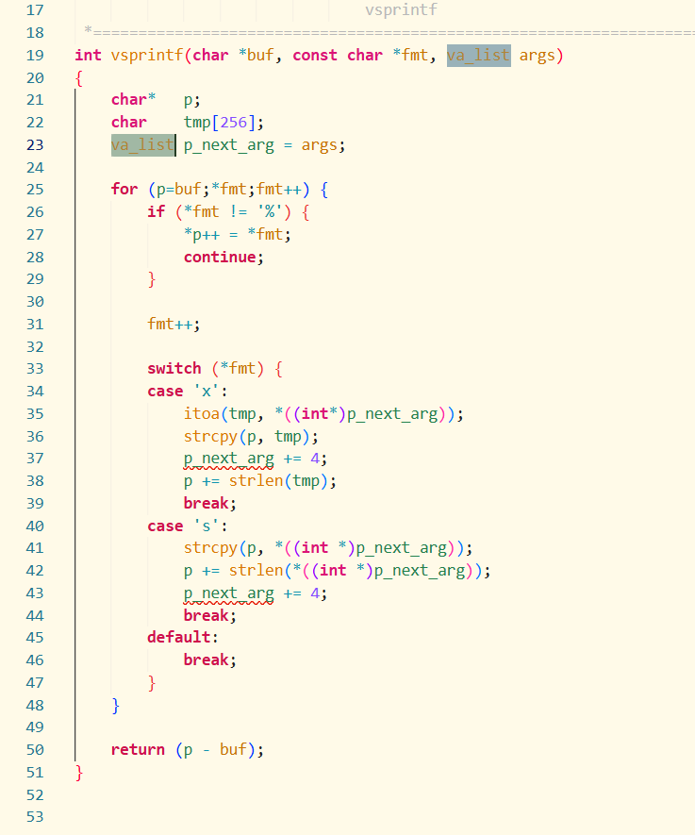
printf支持%s。
演示
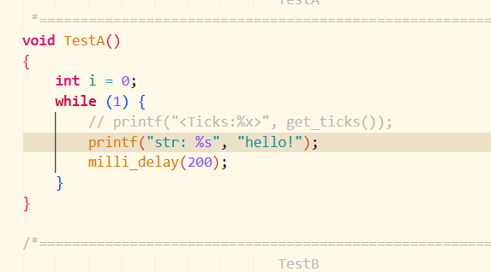
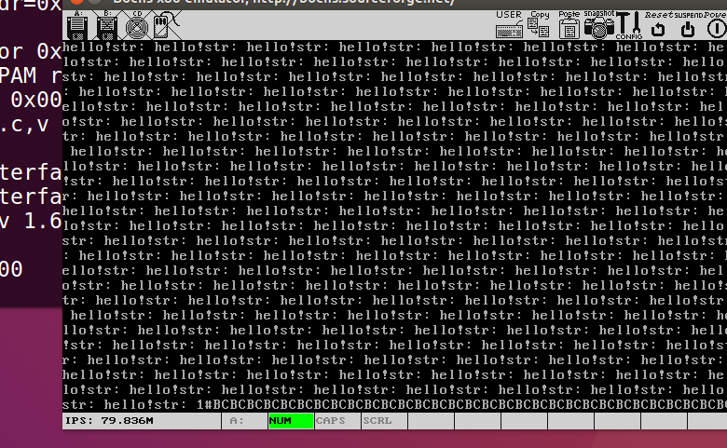
因为不断滚屏所以会显示下一个tty的内容，不过这个功能算是实现了。
漏洞
格式化参数个数跟传入参数个数不同时，将会把栈中参数以外的数据打印出来，如A
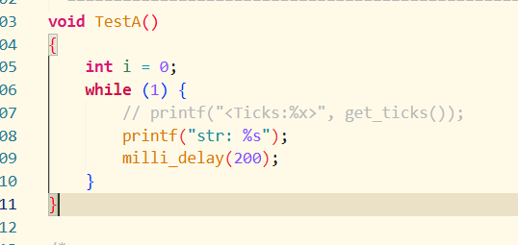
再运行将会输出str: S以及不知名的东西
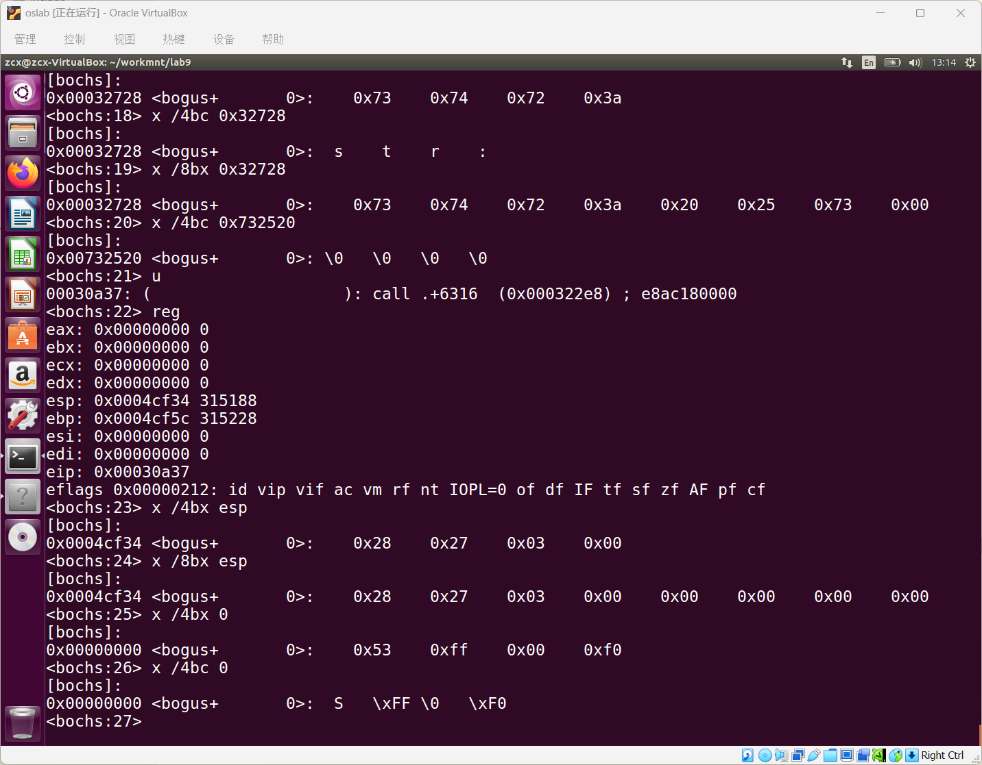
如图，fmt在栈中地址为4cf34,vsprintf将取+4处的0x0作为字符串地址
取出0处的S和0xFF输出。
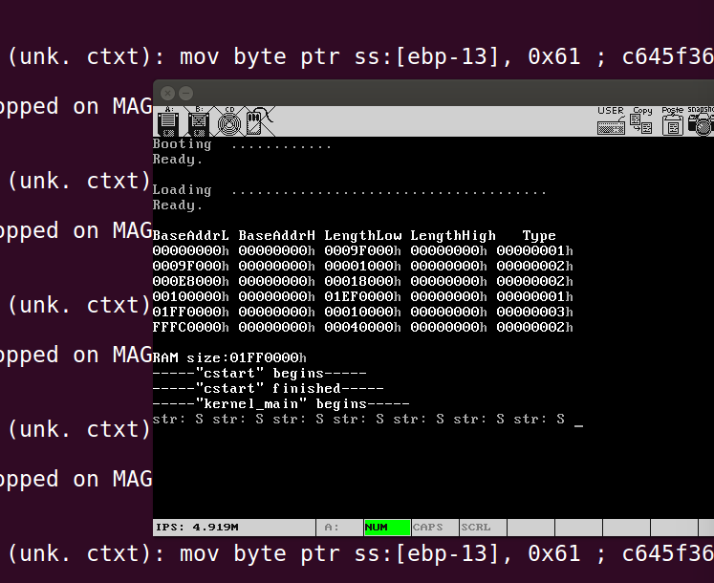
解决方案：
可以参考rust，在编写format的时候，编译器进行参数和fmt数量检查。
- 实验分析与总结
（对实验过程、结果进行分析总结，提出实验的改进意见）
本次实验验证了键盘扫描码表和键盘中断的发生过程，总结了解析扫描码的方法，学习了相应的状态机。了解了处理键盘输入也需要缓冲区，对共享数据结构的竞态条件进行限制。了解了设置VGA系统的方法，通过IO设置光标位置和当前屏幕显示位置的起始地址。学习了多个tty的轮询对键盘和屏幕的独占设备的并发访问的方式，具体是将console绑定到tty，以判断tty是否显示到当前屏幕。实现了个性化反向彩蛋tty3，扩展printf并分析了目前实现的printf的漏洞。
- 个人实验贡献与体会（每人各自撰写）
林水利：通过本次实验，了解了IO子系统的操作方法，学习了tty的概念，掌握IO中各种缓冲区的作用，了解竞态条件概念。了解VGA系统设置方法，学习了tty的数据结构和建立方法。实现了彩蛋tty3。扩展printf支持%s，并分析其栈访问漏洞。

